K-디지털 트레이닝 주간 업무 보고
2026.03.20.
○ [스마트 모빌리티 DX 프로젝트] AI 비전 기반 교통 관제 및 설비 예지보전 시스템 구현 (26.03. ~ 26.05, 팀장 배영환)

▶ 이슈사항 (1건)

1. 프로젝트 이탈자 발생 (오종석 훈련생)
- 위험도 [Critical]

- 현황 및 문제점
- 개발 인원 감소로 인한 전체 프로젝트(26.03 ~ 26.05) 진행 일정 지연 우려
- 오종석 훈련생이 담당하던 [구체적인 담당 파트 기입, 예: 백엔드 API / 프론트엔드 UI] 파트의 업무 공백 및 흐름 단절 발생
- 잔여 팀원들의 1인당 업무량 가중으로 인한 과부하 및 당초 기획했던 시스템 구현 범위 달성 리스크 증가

- 조치사항
- [업무 재분배] 이탈자가 진행 중이던 업무 내역과 산출물(기획서, 코드 등)을 신속히 회수하고, 남은 팀원들의 역량을 고려하여 업무 재할당
- [일정 및 범위 조정] 현재 인력으로 기한 내 완수가 가능하도록 핵심 기능(Core Feature) 위주로 개발 범위를 현실화하고 WBS(작업 분할 구조도) 전면 수정
- [기타 산출물 작업 보류] WBS를 제외한 나머지 산출물(프로젝트 수행서, 기획서 등)의 업데이트는 프로젝트 진행의 후순위로 미루어 팀원들의 업무 부담 최소화
- [상황 공유] 배지홍 과장, 주소영 행정과장, 강사님에게 상황을 신속히 보고하고,
향후 프로젝트 방향성에 대한 조언 모색

- 결과 및 상태
- 긴급 팀 회의를 통해 업무 재분배 및 일정 조율 완료
- 변경된 역할 분담에 맞추어 WBS 우선 업데이트 예정이며, 기타 산출물은 개발 안정화 이후 추후 보완하기로 결정

▶ 일정관리

전체진행률

태스크 | 계획시작일 | 계획종료일 | 계획진도율 | 실제 진척도
분석 | 26/03/03 | 26/03/16 | 10% | 10%
설계 | 26/03/10 | 26/04/15 | 25% | 8%
개발 | 26/03/10 | 26/04/17 | 40% | 5%
테스트 | 26/04/13 | 26/04/29 | 15% | 0%
발표 | 26/04/27 | 26/05/06 | 10% | 0%
합계 |  |  | 100% | 23%

금주 진행 내역

대분류 | 태스크 | 실제시작일 | 실제종료일 | 진행도
분석 | 개발표준지첨서v2 | 26/03/12 | 26/03/16 | 완료
설계 | 로그인 | 26/03/10 | 26/03/11
 | 회원가입 | 26/03/12 | 26/03/13
개발 | 공용화면 | 26/03/16 | 26/03/17
 | 로그인 | 26/03/16 | 26/03/17
 | 회원가입 | 26/03/16 | 26/03/17
설계 | 마이페이지 | 26/03/17 |  | 50%
 | 단속 내역 화면 | 26/03/16 |  | 80%
 | 예지 보전 화면 | 26/03/16 |  | 80%
 | 스토리텔링 | 26/03/17 |  | 30%
개발 | 마이페이지 | 26/03/16 |  | 3%

차주 예정 내역
대분류 | 태스크 | 계획시작일 | 계획종료일 | 비고
설계 | 마이페이지 | 26/03/18 | 26/03/18
 | 단속 내역 | 26/03/20 | 26/03/20
 | 예지보전 화면 | 26/03/16 | 26/03/18
 | 스토리텔링 | 26/03/17 | 26/03/19
 | 대시보드 | 26/03/19 | 26/03/20
 | ITS API데이터 축적 | 26/03/18 | 26/05/06
개발 | 마이페이지 | 26/03/18 | 26/03/20
 | 예지보전 화면 | 26/03/19 | 26/03/23
 | 예지보전 AI | 26/03/19 | 26/03/26
 | 단속 내역 화면 | 26/03/20 | 26/03/23
 | 단속 제어 시스템 | 26/03/20 | 26/03/23

▶ 개발관리
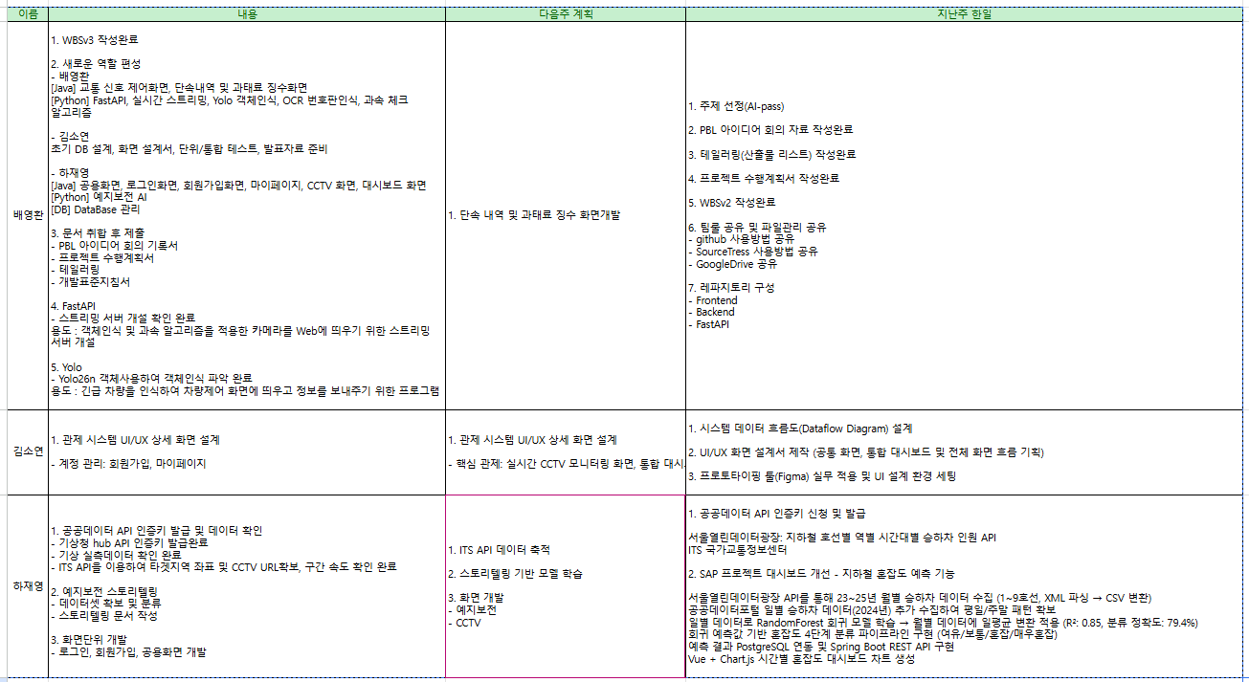
▶ 기타사항

